2º Trabalho laboratorial

*Computer Networks*



Licenciatura em Engenharia Informática e Computação

Redes de Computadores

Turma 9 | Grupo 1:

Inês Oliveira - up202003343

Pedro Macedo - up202007531

Sandra Miranda - up202007675

2º Semestre

Ano Letivo 2022/2023

**Sumário**

No âmbito da unidade curricular Redes de Computadores, da licenciatura em engenharia informática e computação, foi nos proposto a resolução do 2º trabalho laboratorial com o intuito de implementar uma aplicação de transferência de ficheiros, na linguagem C.

O trabalho foi realizado com sucesso, já que a aplicação é capaz de transmitir corretamente o ficheiro de um servidor web para um computador.

índice

1. Introdução 4

2. Aplicação de download 4

**2.1. Arquitetura** 4

**2.2. Resultados** 5

3. Configuração da rede 5

**3.1. Configurar a rede *IP*** 5

**3.1.1.** O que são pacotes ARP e para que são usados? 5

**3.1.2.** Quais são os endereços MAC e IP dps pacotes ARP e porquê? 5

**3.1.3.** Que pacotes gera o comando ping? 5

**3.1.4.** Quais são o MAC e o endereço IP dos pacotes gerados pelo comando ping? 6

**3.1.5.** Como determinar se uma trama Ethernet recebida é ARP, IP, ICMP? 6

**3.1.6.** Como determinar o comprimento de uma trama recebida? 6

**3.1.7.** O que é a interface de loopback e porque é importante? 6

**3.2. Implementar duas LANs virtuais no *switch*** 6

**3.2.1.** Como configurar a bridgeY0? 6

**3.2.2.** Quantos domínios de transmissão existem? Como se pode concluir através dos *logs*? 7

**3.3. Configurar um router em *Linux*** 7

**3.3.1.** Que rotasexistem nos computadores? Quais são os seus significados? 7

**3.3.2.** Que informação contém uma entrada da tabela de reencaminhamento? 7

**3.3.3.** Que mensagens ARP, e endereços MAC associados, são observados e porquê? 7

**3.3.4.** Que pacotes ICMP são observados e porquê? 8

**3.3.5.** O que são os endereços *IP* e *MAC* associados ao pacote *ICMP* e porquê? 8

**3.4. Configurar um *router* comercial e implementar NAT** 8

**3.4.1.** Como configurar uma rota estática num *router* comercial? 8

**3.4.2.** Quais são os caminhos seguidos pelos pacotes nas experiências realizadas? E porquê? 8

**3.4.3.** Como configurar o NAT num *router* comercial? 8

**3.4.4.** O que faz a NAT? 8

**3.5. DNS** 9

**3.5.1.** Como configurar o serviço de DNS num host? 9

**3.5.2.** Que pacotes são trocados pelo DNS e que informações são transportadas? 9

**3.6. Ligações TCP** 9

**3.6.1.** Quais ligações TCP são abertas pela aplicação FTP? 9

**3.6.2.** Em que ligação é transportada a informação de controlo FTP? 9

**3.6.3.** Quais são as fases de uma ligação TCP? 9

**3.6.4.** Como funciona o mecanismo ARP TCP? Quais são as informações relevantes do TCP? 10

**3.6.5.** Como funciona o mecanismo de controlo de congestão TCP? Quais os campos importantes? Como evoluiu ao longo do tempo o ritmo de transferência dos dados? É de acordo com o mecanismo de controlo de congestionamento do TCP? 10

**3.6.6.** A taxa de transferência de uma conexão de dados TCP é perturbada pelo aparecimento de uma segunda conexão TCP? Como? 10

4. Conclusão 10

# Introdução

O principal objetivo deste trabalho consiste na implementação de uma aplicação de transferência de dados usando o protocolo FTP (*File Transfer Protocol*). O trabalho visou o estudo de uma rede de computadores (como se pode ver na imagem em baixo), a sua configuração e o desenvolvimento de uma aplicação *download* usada posteriormente. Deste modo, podemos dividir o relatório em 2 partes.

* **Parte 1** – Desenvolvimento da aplicação *download*
* **Parte 2** – Configuração e estudo da Rede (dividido em 6 experiências)

# Aplicação de download

## **2.1. Arquitetura**

De modo que conseguíssemos testar a nossa rede criada, foi desenvolvido uma aplicação de *download* através de uso do protocolo de transferência de dados (FTP). Esta aplicação encontra-se dividida em duas partes.

A primeira parte consiste no *parsing* do link recebido, como input, pelo utilizador. Com isto, fazemos recurso a expressões regulares de modo que consigamos remover os parâmetros pretendidos (*user*, *password*, *hostname* and *path_file*). Esta informação é guardada num objeto da struct *url* criada previamente.

De seguida, a segunda parte consiste na comunicação entre o computador e o servidor. Primeiramente, usamos a função *getIPfromDNS* para descobrir o *IP* do hostname recebido.

Consecutivamente, é aberta uma ligação ao servidor através da porta default 21. A partir deste momento, a conexão encontra-se estabelecida.

Para garantir que não haja qualquer erro na próxima etapa, usamos a função*receiveFromControlSocket* para que possamos receber a resposta do servidor par cada comando enviado. Podemos aqui realçar que as respostas *HTTP* são constituídas por 5 gamas: (100-199, respostas de informação), (200-299, respostas de sucesso), (300-299, redireccionamento), (400-499, erros do cliente) e (500-599, erros do servidor). No nosso caso, diferenciamos estas 5 gamas através de um *switch-case*. Neste, (*code*=1) referencia a 1ª gama (*code* = 2) referencia a 2ª gama, consecutivamente.

Assim, de seguida, procedemos para a parte do login com o *user* e com a *password* recebidos, utilizando assim a função *loginControlConnection*. Nesta são enviados os comandos relativos ao login (*user* *e password*). Após um login de sucesso, enviamos o comando *pasv* para obter o *ipaddress* e a nova porta para receber os dados. Para obtermos estes dois parâmetros, usamos expressões regulares. Obtendo a nova porta, podemos abrir uma nova ligação para o mesmo servidor.

Finalmente, enviamos o comando *retr* com o caminho para o ficheiro pretendido para que o servidor o possa enviar para o utilizador. Neste momento, cumprimos os requisitos para receber o ficheiro do servidor. Assim, começamos a ler os dados do segundo *socket* aberto, criando localmente um ficheiro com esse conteúdo. Após a transferência completa deste, quando não receber bytes do *socket*, pode-se proceder ao fecho de ambos os sockets e terminar o programa.

## **2.2. Resultados**

Podemos concluir que esta aplicação foi um sucesso, pois consegue transferir ficheiros de diferentes tamanhos (*timestamp.txt* – 11B, gdb-5.2.1.tar.gz – 14MB e *crab.mp4* - 100,8 MB) e diferentes tipos, tanto em modo anónimo como em modo não anónimo.

# Configuração da rede

## **3.1. Configurar a rede *IP***

O objetivo desta experiência é configurar a conexão entre dois computadores (tux23 e tux24) utilizando um *switch*. Após configurar os endereços *IP* em cada um dos computadores, adicionamos uma rota do tux23 para o tux24 e foi testada esta ligação usando o comando ping. **Ver tópico C.1.**

### **3.1.1.** O que são pacotes ARP e para que são usados?

*Address Resolution Protocol* (ARP) é utilizado para traduzir IPs privados em endereços de máquina físicos numa rede local (LAN). ARP manda um *request* para todos os computadores da rede, e pergunta se algum computador está a usar aquele determinado endereço de *IP*. Se uma máquina reconhecer esse endereço de IP como seu, manda de volta uma resposta para que o ARP possa atualizar a *cache* para futuras referências, e continuando, de seguida, com a comunicação.

### **3.1.2.** Quais são os endereços MAC e IP dps pacotes ARP e porquê?

Os endereços MAC tratam da ligação física de um computador para outro computador, enquanto os endereços IP tratam da ligação lógica tanto de um computador para o outro como de uma rede para outra rede. O método ARP traduz um endereço IP para um endereço MAC. A razão pela qual precisamos de ARP baseia-se no facto de que os computadores precisam de saber tanto o endereço IP como o endereço MAC de um destino, antes de poderem iniciar a comunicação na rede.

### **3.1.3.** Que pacotes gera o comando ping?

O *ping* utiliza pacotes ICMP para verificar se um dispositivo de destino é alcançável a partir do dispositivo de origem. Para o fazer, envia uma mensagem da origem para o destino utilizando o protocolo ICMP, que inclui *flags* específicas para designar o tipo de mensagem ICMP a ser enviada.

### **3.1.4.** Quais são o MAC e o endereço IP dos pacotes gerados pelo comando ping?

* **MAC (*Media Access Control*)** – Identifica um dispositivo a outros dispositivos da mesma rede local.
* **IP (*Internet Protocol*)** – sequência de números que identifica qualquer dispositivo na rede.
* **MAC (tux23)**: 00:21:5a:5a:78:c7
* **IP (tux23)**: 172.16.20.1
* **MAC (tux24)**: 00:22:64:a7:26:a2
* **IP (tux24)**: 172.16.20.254

### **3.1.5.** Como determinar se uma trama Ethernet recebida é ARP, IP, ICMP?

Para distinguir estes 3 tipos de pacotes, temos de observar os 2 bytes do cabeçalho da trama Ethernet. Assim, se o tipo da trama tiver o valor 0x0806 sabemos que se trata de uma trama ARP.

Para distinguir tramas IP e ICMP é necessário verificar o valor do *IP header*. Caso esteja a 1 trata-se de uma trama ICMP, senão trata-se de uma trama IP.

Também podemos verificar este parâmetro nos logs guardados no *Wireshark*, na coluna “Protocol”.

### **3.1.6.** Como determinar o comprimento de uma trama recebida?

Se a trama em questão for uma trama *IP*, então podemos verificar este parâmetro no cabeçalho. Caso pretendamos saber apenas o tamanho do pacote, basta subtrair o tamanho do cabeçalho ao tamanho da trama em que se encontra.

### **3.1.7.** O que é a interface de loopback e porque é importante?

Uma interface *loopback* consiste numa interface que está sempre ativa e acessível enquanto pelo menos uma interface IP que esteja no *switch* esteja operacional.

## **3.2. Implementar duas LANs virtuais no *switch***

O objetivo desta experiência consiste em criar duas LANs (*Local Area Network*) no *switch*. Uma contém os computadores tux23 e tux24, enquanto a outra contém, isoladamente, o tux22. Deste modo, conseguimos averiguar que existe comunicação entre o tux23 e o tux24, mas nenhum destes consegue contactar o tux22 visto que se encontram em sub-redes diferentes.

### **3.2.1.** Como configurar a bridgeY0?

Para configurar a bridgeY0 no switch, utilzamos o GtkTerm para fazer a sua configuração. De seguida, associamos cada uma das portas do *switch* à respetiva bridge associada. Assim, foram realizados os comandos descritos no tópico _?_.

### **3.2.2.** Quantos domínios de transmissão existem? Como se pode concluir através dos *logs*?

Após configurar as das redes lógicas no *switch*, foi chamado o comando ***ping -b <ipaddress>***a partir do tux22 e do tux23.

Através dos *logs*, conseguimos verificar que o tux22 obteve resposta ao ping *Broadcast*, enquanto o tux22 não obteve resposta. Assim, podemos concluir que existem 2 domínios de *Broadcast* que correspondem a cada uma das redes lógicas (*VLANs*).

## **3.3. Configurar um router em *Linux***

O objetivo desta experiência é transformar o tux24 em um router, com a finalidade de criar uma ligação entre as duas bridges. Para tal, a porta eth1 do tux24 foi configurada com o endereço IP 172.16.21.253. Foi também necessário adicionar a interface eth1 do tux24 à bridge21, através do switch.

Após esta configuração, foi necessário adicionar as routes no tux22 e no tux23, de forma que estes pudessem comunicar entre si (através do computador tux24).

### **3.3.1.** Que rotasexistem nos computadores? Quais são os seus significados?

Para cada rota dos computadores tux22 e tux23 foi adicionado uma rota executando o comando ***route add -net 172.16.20.0/24 gw 172.16.21.253*** e ***route add -net 172.16.21.0/24 gw 172.16.20.254***, respetivamente (o primeiro endereço identifica a gama de endereços onde queremos adicionar uma rota, enquanto o segundo endereço identifica o *IP* para o qual queremos reencaminhar os pacotes). Assim, o computador inicial sabe para onde enviar os pacotes quando este não se encontra na mesma *bridge* que o computador de destino. No nosso caso, os computadores tux22 e tux23 não conseguem comunicar diretamente um com o outro, portanto para haver troca de pacotes entre estes dois computadores, os pacotes são reencaminhados pelo computador tux24.

### **3.3.2.** Que informação contém uma entrada da tabela de reencaminhamento?

A tabela de reencaminhamento contém, para cada endereço *IP*, para qual computador precisa de reencaminhar os pacotes e a respetiva máscara (esta máscara é usada pelo *router* para este saber qual dos bits do endereço se referem à *subnet* e quais se referem ao *host*).

### **3.3.3.** Que mensagens ARP, e endereços MAC associados, são observados e porquê?

ARP transmite um pedido para todos os computadores da mesma LAN (*Local Area Network*) e pergunta quais das máquinas está a usar aquele determinado endereço *IP* (nota que o endereço *IP* pedido refere-se ao endereço *IP* físico da *gateway*, em vez do endereço *IP* do computador de destino). Fazem isto, pois vão reencaminhar o pacote para outro computador, de modo que consigam enviar, no final, para o *IP* de destino.

### **3.3.4.** Que pacotes ICMP são observados e porquê?

Pacotes ICMP(*Internal Control Message Protocol*) é um protocolo de relatório de erros que os computadores da rede utilizam para gerar mensagens de erro para o *IP* do computador de origem.

### **3.3.5.** O que são os endereços *IP* e *MAC* associados ao pacote *ICMP* e porquê?

Ao analisar os *logs* guardados das aulas, ao analisar a conexão entre os computadores tux22 e tux23, podemos realçar que os pacotes *ICMP* tenham como destino final o endereço *MAC* do tux24.

Os endereços *IP* e *MAC* estão incluídos nos pacotes *ICMP* par ajudar a identificar os computadores que se encontram na rede, e para assegurar que os pacotes são distribuídos para o correto endereço de destino.

Estes resultados eram esperados, pois o tux24 pode reencaminhar os pacotes entre os dois computadores (tux22 e tux23).

## **3.4. Configurar um *router* comercial e implementar NAT**

O objetivo desta experiência era a configuração de um *router* comercial com NAT, permitindo que as redes privadas, criadas previamente, pudessem comunicar com o exterior (no nosso caso, a *Internet*). Para isto acontecer, foi configurado o router de forma que fizesse parte da bridge21 (**como podemos ver no tópico D na figura 4**).

### **3.4.1.** Como configurar uma rota estática num *router* comercial?

Tal como foi realizado na experiência em aula, foi adicionada uma rota estática que ligava o router Rc à rede do laboratório. **Para tal foram efetuados os comandos no tópico C.4.**

### **3.4.2.** Quais são os caminhos seguidos pelos pacotes nas experiências realizadas? E porquê?

Se a rota existir entre os dois computadores, esta é seguida. Caso contrário, os pacotes serão enviados para o *router*, que é a rota *default*,para de seguida serem enviados para o computador de destino. Note-se que o *router* sabe todas as informações de todos os computadores, caso a NAT esteja ativa.

### **3.4.3.** Como configurar o NAT num *router* comercial?

Para desativar o NAT no *router*, utilizámos o comando **/ip firewall nat disable 0**.

### **3.4.4.** O que faz a NAT?

NAT (*Network Address Translation*) reescreve, utilizando uma tabela *hash*, o endereço *IP* dos computadores numa rede local em um *IP* público de modo a conseguir comunicar com a *Internet*. Para além disso, NAT ajuda a conservar o número limite de *IP* públicos utilizados, pois permite um único endereço de *IP* público ser usado por vários computadores. Ao receber um pacote, gera um número (que consiste no *IP* interno e na porta local do computador) e escreve-o na tabela *hash* associado ao endereço *IP* interno. Isto vai permitir, quando a resposta chegar da *Internet,* reencaminhar o pacote para a máquina original.

## **3.5. DNS**

O objetivo desta experiência consiste em adicionar um DNS. O DNS é um sistema que traduz *domain names* em endereços *IP* de dispositivos conectados à *Internet*, pois existe uma tabela com estas associações (que associa um *hostname* a um endereço *IP*).

### **3.5.1.** Como configurar o serviço de DNS num host?

Em todos os computadores, temos de verificar se no ficheiro do seguinte *path* **etc/resolf.conf** se contém o servidor que nós queremos. Caso não contenha, temos de adicioná-lo com o comando ***sudo gedit /etc/resolv.conf***. Depois disto, podemos testar dando ***ping* ao *www.google.com***.

### **3.5.2.** Que pacotes são trocados pelo DNS e que informações são transportadas?

O DNS pede informações sobre um determinado domínio/*hostaname*, e recebe uma reposta DNS (que contém os endereços *IP* de um domínio ou outras informações relevantes).

## **3.6. Ligações TCP**

Esta experiência consiste em testar a nossa aplicação **dowload** na rede de computadores previamente criada.

### **3.6.1.** Quais ligações TCP são abertas pela aplicação FTP?

A aplicação FTP abre duas ligações. A primeira ligação, serve para o envio de comandos pelo cliente (como o login) e as respetivas respostas, abrindo na porta 21 (predefinida). Já a segunda, acontece a mesma associação, mas desta vez a porta a ser usada é a passada pelo comando *pasv* (**figura 28 no tópico** **D**).

### **3.6.2.** Em que ligação é transportada a informação de controlo FTP?

A informação de controlo FTP é transportada a partir da primeira de ligação aberta, em 3.6.1., sendo que esta envia os pedidos ao servidor e analisa as respostas enviadas por este.

### **3.6.3.** Quais são as fases de uma ligação TCP?

Uma ligação TCP consiste em 3 fases. Na primeira fase, os dois dispositivos enviam uma mensagem de sincronização um para o outro para sinalizar que estão prontos a estabelecer ligação, enviando de seguida uma mensagem de *Acknowledge*. Entrando, de seguida, na segunda fase, fluxo de dados. E, por fim, temos a fase onde é fechada a ligação entre os dois dispositivos, enviando a mensagem *FIN*.

### **3.6.4.** Como funciona o mecanismo ARP TCP? Quais são as informações relevantes do TCP?

O mecanismo ARP TCP gere a o sucesso/insucesso na transmissão dos pacotes de dados, utilizando respostas do tipo *acknowledge* e *timetouts*. Se o emissor não receber a confirmação de pacote recebido pelo transmissor (ACK) antes do tempo de *timeout*, o pacote é retransmitido até receber uma resposta ACK ou o número máximo de retransmissões ser atingido.

As informações mais relevantes do TCP são: porta de origem e a porta de destino, o número de sequência para identificar (para verificar se o pacote de dados chegou ao destino corretamente), janelas de fluxo (para controlar a taxa de envio de pacote de dados) e o código detetor de erros.

### **3.6.5.** Como funciona o mecanismo de controlo de congestão TCP? Quais os campos importantes? Como evoluiu ao longo do tempo o ritmo de transferência dos dados? É de acordo com o mecanismo de controlo de congestionamento do TCP?

O mecanismo de congestão TCP é utilizado para evitar congestionamento na rede. Este baseia-se no número de respostas ACK recebidos pelo remente por unidade de tempo. Quando a congestão ocorre, o mecanismo de controlo reduz a taxa de envio de dados para evitar o aumento da congestão. Quando tudo estiver normalizado, volta a aumentar esta taxa de envio. Alguns campos importantes são: o número de sequência, o número de reconhecimento e o tamanho da janela de congestão.

### **3.6.6.** A taxa de transferência de uma conexão de dados TCP é perturbada pelo aparecimento de uma segunda conexão TCP? Como?

Sim, a taxa de transferência de conexão é perturbada pelo aparecimento de outra conexão TCP. Isto ocorre, porque o mecanismo que congestão é acionado para evitar a congestão na rede. Como está a ocorrer mais uma conexão (ou troca de dados), leva a que este mecanismo reduza a taxa de envio nesta nova conexão até que a congestão seja reduzida, onde poderá, de seguida, aumentar novamente.

# Conclusão

Os objetivos propostos no início deste projeto foram atingidos com sucesso, quer na parte da implementação da aplicação **download** quer na parte da criação de uma rede de computadores (experiências).

A realização deste projeto permitiu uma melhor compreensão do conceito de rede de computadores e como estes comunicam/transferem os dados entre si, usando o protocolo FTP.

# Código

* 1. download.c

#include <stdio.h>

#include <sys/socket.h>

#include <netinet/in.h>

#include <arpa/inet.h>

#include <stdlib.h>

#include <unistd.h>

#include <stdlib.h>

#include <netdb.h>

#include <string.h>

#include <regex.h>

#include "./macros.h"

#include "./getip.c"

#include "./clientTCP.c"

#include "./auxFunctions.c"

#define HOST_REGEX_WHITH_USER_PASS "*%*\*[^/]//*%*\*[^@]@*%*[^/]"

#define PATH_REGEX_WHITH_USER_PASS "*%*\*[^/]//*%*\*[^/]%s"

#define USER_REGEX "*%*\*[^/]//*%*[^:]"

#define PASSWORD_REGEX "*%*\*[^/]//*%*\*[^:]:*%*[^@]"

#define HOST_REGEX "*%*\*[^/]//*%*[^/]"

#define PATH_REGEX "*%*\*[^/]//*%*\*[^/]%s"

typedef struct *ftp* {

int control_socket_fd; // file descriptor to control socket

int data_socket_fd; // file descriptor to data socket

} *ftp*;

void getArguments(char \**argument*, struct *url* \**URL*) {

char hasArroba[MAX_BUF_SIZE];

if (strchr(*argument*, '@') == NULL) { // No USER or PASSWORD inargument

sscanf(*argument*, HOST_REGEX, *URL*->host);

sscanf(*argument*, PATH_REGEX, *URL*->path);

strcpy(*URL*->filename, strrchr(*URL*->path, '/') + 1);

strcpy(*URL*->user, "anonymous");

strcpy(*URL*->pass, "pass");

printf("Hostname: %s\n", *URL*->host);

printf("Path: %s\n", *URL*->path);

printf("User: anonymous\n");

printf("Password: %s\n", *URL*->pass);

printf("Filename: %s\n", *URL*->filename);

}

else {

sscanf(*argument*, HOST_REGEX_WHITH_USER_PASS, *URL*->host);

sscanf(*argument*, PATH_REGEX_WHITH_USER_PASS, *URL*->path);

sscanf(*argument*, USER_REGEX, *URL*->user);

sscanf(*argument*, PASSWORD_REGEX, *URL*->pass);

strcpy(*URL*->filename, strrchr(*URL*->path, '/') + 1);

printf("Configurations of the link typed!\n");

printf("Hostname: %s\n", *URL*->host);

printf("Path: %s\n", *URL*->path);

printf("User: %s\n", *URL*->user);

printf("Password: %s\n", *URL*->pass);

printf("Filename: %s\n\n", *URL*->filename);

}

}

void getFileFromSeverFTP(struct *url* \**URL*) {

// 1. Get the internet address using the node and service provideded in the function parameters (getaddrinfo(const char *restrict node, const char *restrict service, const struct addrinfo *restrict hints, struct addrinfo **restrict res)).

// 2. Get the node and service names, possibly truncated to fit the specified buffer lengths (genameinfo(const struct sockaddr *restrict addr, socklen_t addrlen, char *restrict host, socklen_t hostlen, char *restrict serv, socklen_t servlen, int flags))

// 3. After executing the function in the previous step, you will get the IP (in the host field). You can see this flag in a numeric form if you put the flag NI_NUMERICHOST in the flags field on the function provided in the previous step.

int data_sockfd, sockfd;

char address[MAX_BUF_SIZE];

int bytes;

struct *addrinfo* hints, *infoptr;

bzero(&hints, sizeof(hints));

hints.ai_family = AF_INET; // AF_INET means IPv4 only addresses

int result = getaddrinfo(*URL*->host, NULL, &hints, &infoptr);

if (result) {

printf("ERROR: getaddrinfo() failed!\n");

exit(1);

}

struct *hostent* *h;

char* ip = getip(*URL*->host, h); // Get the ip address of the provided host // IP Address: 193.137.29.15

// Create socket and connect

sockfd = createSocketAndConnect(ip, 21);

// Get string from the server

if (clientTCP(ip) < 0) return;

}

int main (int *argc*, char \**argv*[]) {

if (*argc* != 2) {

printf("Usage: ./download <FILE>\n");

exit(0);

}

struct *url* URL;

struct *ftp* FTP;

char *serverName, serverIP[16];

// 1) Parse the link received and divide it into host, path, user, password and filename.

getArguments(*argv*[1], &URL);

// 2) Get the IP from the DNS

getIPfromDNS(URL.host, serverIP);

// 3) Establish the connection

FTP.control_socket_fd = establishConnection(serverIP);

char response[MAX_BUF_SIZE];

receiveFromControlSocket(FTP.control_socket_fd, response, MAX_BUF_SIZE);

// 4) Send instructions to the server

if (loginControlConnection(FTP.control_socket_fd, &URL) < 0) {

printf("ERROR: Login failed!\n");

return -1;

}

if ((FTP.data_socket_fd = getServerPort(FTP.control_socket_fd)) < 0) {

printf("ERROR: Getting server port failed!\n");

return -1;

}

// send retr <filePath> command

if (sendretr(FTP.control_socket_fd, URL.path) < 0) {

printf("ERROR: Ssending command retr failed!\n");

return -1;

}

// 5) Download the server file

if (downloadFileFromServer(FTP.data_socket_fd, FTP.control_socket_fd, URL.filename) < 0) {

printf("ERROR: Download file '%s' from server failed!\n", URL.filename);

return -1;

}

if (closeConnectionSocket(FTP.control_socket_fd) < 0) {

printf("ERROR: Could not close connection socket! \n");

return -1;

}

return 0;

}

* 1. auxFunctions.c

#include <stdio.h>

#include <stdlib.h>

#include <netdb.h>

#include <netinet/in.h>

#include <arpa/inet.h>

#include <strings.h>

#include <unistd.h>

#include "./macros.h"

#define SERVER_PORT 21

struct *url* {

char host[MAX_BUF_SIZE];

char path[MAX_BUF_SIZE];

char user[MAX_BUF_SIZE];

char pass[MAX_BUF_SIZE];

char filename[MAX_BUF_SIZE];

};

char *PASSIVEMODE_PARAMETERS[] = {

"*%*\*[^(](*%*[^,]",

"*%*\*[^(](*%*\*[^,],*%*[^,]",

"*%*\*[^(](*%*\*[^,],*%*\*[^,],*%*[^,]",

"*%*\*[^(](*%*\*[^,],*%*\*[^,],*%*\*[^,],*%*[^,]",

"*%*\*[^(](*%*\*[^,],*%*\*[^,],*%*\*[^,],*%*\*[^,],*%*[^,]",

"*%*\*[^(](*%*\*[^,],*%*\*[^,],*%*\*[^,],*%*\*[^,],*%*\*[^,],*%*[^)]"

};

#define GET_PASSIVE_MODE_PARAMETER(*n*) PASSIVEMODE_PARAMETERS[n - 1]

void getIPfromDNS(char \**serverName*, char \**serverIP*) {

struct *hostent* *host;

if ((host = gethostbyname(*serverName*)) == NULL) {

printf("ERROR: gethostbyname() failed\n");

}

char* ip = (char*) malloc(200 * sizeof(char));

ip = inet_ntoa(*((struct *in_addr* *) host->h_addr));

strcpy(*serverIP*, ip);

printf("Host name : %s\n", host->h_name);

printf("IP Address : %s\n", ip); // A numeric host is in the following format: __:__:__:__ (example: 193.137.29.15)

}

void writeOnSocket(int *socket*, char \**stringToWrite*) {

*size_t* bytesWritten = write(*socket*, *stringToWrite*, strlen(*stringToWrite*));

if (bytesWritten < 0) {

printf("ERROR: Write to socket failed!\n");

exit(-1);

}

}

int sendToControlSocket(int *socket*, char \**cmdHeader*, char \**cmdBody*) {

printf("Sending to control Socket > %s %s\n", *cmdHeader*, *cmdBody*);

int bytes = write(*socket*, *cmdHeader*, strlen(*cmdHeader*));

if (bytes != strlen(*cmdHeader*))

return -1;

bytes = write(*socket*, " ", 1);

if (bytes != 1)

return -1;

bytes = write(*socket*, *cmdBody*, strlen(*cmdBody*));

if (bytes != strlen(*cmdBody*))

return -1;

bytes = write(*socket*, "\n", 1);

if (bytes != 1)

return -1;

return 0;

}

int receiveFromControlSocket(int *socket*, char \**string*, int *size*) {

printf("Receiving from control Socket \n");

*FILE* *fp = fdopen(*socket*, "r");

do {

memset(*string*, 0, *size*);

fgets(*string*, *size*, fp); // reads one line from the server

printf("%s", *string*);

} while (!('1' <= *string*[0] && *string*[0] <= '5') || *string*[3] != ' '); // Continues reading until the line received has a valid HTTP code

return 0;

}

int createSocketAndConnect(char \**address*, int *port*) {

int sockfd;

struct *sockaddr_in* server_addr;

bzero((char *) &server_addr, sizeof(server_addr));

server_addr.sin_family = AF_INET;

server_addr.sin_addr.s_addr = inet_addr(*address*); /*32 bit Internet address network byte ordered*/

server_addr.sin_port = htons(*port*); /*server TCP port must be network byte ordered - You can find the SERVER_PORT (in this case, is 21), in "Guião da aula prática" on the section "Experiência de FTP (transferência de ficheiro)" */

/*open a TCP socket*/

if ((sockfd = socket(AF_INET, SOCK_STREAM, 0)) < 0) {

perror("socket()");

exit(-1);

}

/*connect to the server*/

if (connect(sockfd,

(struct *sockaddr* *) &server_addr,

sizeof(server_addr)) < 0) {

perror("connect()");

exit(-1);

}

return sockfd;

}

/*

HTTP codes:

- 1xx informational response: the request was received, continuing process

- 2xx successful: the request was successfully received, understood, and accepted

- 3xx redirection: further action needs to be taken in order to complete the request

- 4xx client error: the request contains bad syntax or cannot be fulfilled

- 5xx server error: the server failed to fulfil an apparently valid request

*/

int sendCommandInterpretResponse(int *socket*, char \**cmdHeader*, char \**cmdBody*, char* *response*, int *responseLength*, int *readingFile*) {

if (sendToControlSocket(*socket*, *cmdHeader*, *cmdBody*) < 0) {

printf("Error Sending Command %s %s\n", *cmdHeader*, *cmdBody*);

return -1;

}

int code;

while (1) {

receiveFromControlSocket(*socket*, *response*, *responseLength*);

code = *response*[0] - '0'; // Turns the first character of the string response into an integer number substracting the ASCII code of the number 0

switch (code) {

case 1:

// expecting another reply

if (*readingFile* == 1) return 2;

else break;

case 2:

// request action success

return 2;

case 3:

// needs aditional information

return 3;

case 4:

// try again

if (sendToControlSocket(*socket*, *cmdHeader*, *cmdBody*) < 0) {

printf("[auxFunctions.c - sendCommandInterpretResponse()] > Error Sending Command %s %s\n", *cmdHeader*, *cmdBody*);

return -1;

}

break;

case 5:

// error in sending command, closing control socket , exiting application

printf("[auxFunctions.c - sendCommandInterpretResponse()] > Command not accepted... \n");

close(*socket*);

exit(-1);

break;

default:

break;

}

}

}

int loginControlConnection(int *socket*, struct *url* \**URL*) {

printf("\n----- LOGIN ----\n");

printf("Sending username...\n\n");

char response[MAX_BUF_SIZE];

int rtr = sendCommandInterpretResponse(*socket*, "user", *URL*->user, response, MAX_BUF_SIZE, 0);

if (rtr == 2 || rtr == 3) {

printf("Sent username!\n\n");

}

else {

printf("Error sending Username...\n\n");

return -1;

}

rtr = sendCommandInterpretResponse(*socket*, "pass", *URL*->pass, response, MAX_BUF_SIZE, 0);

if (rtr == 2) {

printf("Sent password!\n\n");

}

else {

printf("Error sending Password...\n\n");

return -1;

}

return 0;

}

int getServerPort(int *control_socket*) {

char firstB[10], secondB[10];

memset(firstB, 0, sizeof(firstB)); memset(secondB, 0, sizeof(secondB));

char serverResponse[MAX_BUF_SIZE];

int rtr = sendCommandInterpretResponse(*control_socket*, "pasv", "", serverResponse, MAX_BUF_SIZE, 0);

char byte1[5], byte2[5], byte3[5], byte4[5], byte5[5], byte6[5];

sscanf(serverResponse, GET_PASSIVE_MODE_PARAMETER(1), byte1);

sscanf(serverResponse, GET_PASSIVE_MODE_PARAMETER(2), byte2);

sscanf(serverResponse, GET_PASSIVE_MODE_PARAMETER(3), byte3);

sscanf(serverResponse, GET_PASSIVE_MODE_PARAMETER(4), byte4);

sscanf(serverResponse, GET_PASSIVE_MODE_PARAMETER(5), byte5);

sscanf(serverResponse, GET_PASSIVE_MODE_PARAMETER(6), byte6);

char ip[MAX_BUF_SIZE];

sprintf(ip, "%s.%s.%s.%s", byte1, byte2, byte3, byte4);

int port = atoi(byte5) * 256 + atoi(byte6);

int data_socket_fd = createSocketAndConnect(ip, port);

return data_socket_fd;

}

int sendretr(int *control_socket*, char \**filePath*) {

char serverResponse[MAX_BUF_SIZE];

if (sendCommandInterpretResponse(*control_socket*, "retr", *filePath*, serverResponse, MAX_BUF_SIZE, 1) < 0) {

printf("ERROR: Failed to send retr command to server! \n");

return -1;

}

return 0;

}

int downloadFileFromServer(int *data_socket*, int *control_socket*, char \**filename*) {

// Create file to write on

*FILE* *fileCreated = fopen(*filename*, "w");

if (fileCreated == NULL) {

printf("ERROR: Could not create file %s! \n", *filename*);

return -1;

}

char fileBuffer[MAX_BUF_SIZE];

int bytesRead = 0, fileBytes = 0, packetNumber = 0;

printf("\n\n\n\n----- Reading file from the server ----\n");

while ((bytesRead = read(*data_socket*, fileBuffer, MAX_BUF_SIZE)) > 0) {

if (bytesRead < 0) {

printf("ERROR: Could not read from file %s of the server! \n", *filename*);

return -1;

}

packetNumber++;

printf("packet %d - Readed %d bytes from file %s! \n", packetNumber, bytesRead, *filename*);

fileBytes += bytesRead;

if (fwrite(fileBuffer, bytesRead, 1, fileCreated) < 0) {

printf("ERROR: Could not write to recent file created! \n");

return -1;

}

}

printf("Download file %s from server successfully of size %d bytes! \n\n\n", *filename*, fileBytes);

// Close the created file and the data socket port

if (fclose(fileCreated) < 0) {

printf("ERROR: Could not close file created %s! \n", *filename*);

return -1;

}

close(*data_socket*);

char serverResponse[MAX_BUF_SIZE];

if (receiveFromControlSocket(*control_socket*, serverResponse, MAX_BUF_SIZE) < 0) {

printf("ERROR: Failed to receive quit command from the server! \n");

return -1;

}

if (serverResponse[0] != '2') { // If the first number of response is = 2, then the server could request action successfully.

return -1;

}

return 0;

}

int closeConnectionSocket(int *control_socket*) {

char serverResponse[MAX_BUF_SIZE];

if (sendCommandInterpretResponse(*control_socket*, "quit", "", serverResponse, MAX_BUF_SIZE, 0) < 0) {

printf("ERROR: Failed to send quit command to server! \n");

return -1;

}

return 0;

}

int establishConnection(char \**serverIP*) {

int sockfd;

struct *sockaddr_in* server_addr;

/*server address handling*/

bzero((char *) &server_addr, sizeof(server_addr));

server_addr.sin_family = AF_INET;

server_addr.sin_addr.s_addr = inet_addr(*serverIP*); /*32 bit Internet address network byte ordered*/

server_addr.sin_port = htons(SERVER_PORT); /*server TCP port must be network byte ordered */

/*open a TCP socket*/

if ((sockfd = socket(AF_INET, SOCK_STREAM, 0)) < 0) {

perror("socket()");

exit(-1);

}

/*connect to the server*/ // Stuck in this function!

if (connect(sockfd,

(struct *sockaddr* *) &server_addr,

sizeof(server_addr)) < 0) {

perror("connect()");

exit(-1);

}

return sockfd;

}

* 1. clientTCP.c

/** (C)2000-2021 FEUP

* tidy up some includes and parameters

* */

#include <stdio.h>

#include <sys/socket.h>

#include <netinet/in.h>

#include <arpa/inet.h>

#include <stdlib.h>

#include <unistd.h>

#include <string.h>

#define SERVER_PORT 21

int clientTCP(char* *ip_address*) {

int sockfd;

struct *sockaddr_in* server_addr;

/*server address handling*/

bzero((char *) &server_addr, sizeof(server_addr));

server_addr.sin_family = AF_INET;

server_addr.sin_addr.s_addr = inet_addr(*ip_address*); /*32 bit Internet address network byte ordered*/

server_addr.sin_port = htons(SERVER_PORT); /*server TCP port must be network byte ordered */

/*open a TCP socket*/

if ((sockfd = socket(AF_INET, SOCK_STREAM, 0)) < 0) {

perror("socket()");

exit(-1);

}

/*connect to the server*/ // Stuck in this function!

if (connect(sockfd,

(struct *sockaddr* *) &server_addr,

sizeof(server_addr)) < 0) {

perror("connect()");

exit(-1);

}

return sockfd;

}

* 1. getip.c

/**

* Example code for getting the IP address from hostname.

* tidy up includes

*/

#include <stdio.h>

#include <stdlib.h>

#include <netdb.h>

#include <netinet/in.h>

#include<arpa/inet.h>

char* getip(char* *hostname*, struct *hostent* \**h*) {

/**

* The struct hostent (host entry) with its terms documented

struct hostent {

char *h_name; // Official name of the host.

char **h_aliases; // A NULL-terminated array of alternate names for the host.

int h_addrtype; // The type of address being returned; usually AF_INET.

int h_length; // The length of the address in bytes.

char **h_addr_list; // A zero-terminated array of network addresses for the host.

// Host addresses are in Network Byte Order.

};

#define h_addr h_addr_list[0] The first address in h_addr_list.

*/

if ((*h* = gethostbyname(*hostname*)) == NULL) {

herror("gethostbyname()");

exit(-1);

}

char* ip = (char*) malloc(200 * sizeof(char));

ip = inet_ntoa(*((struct *in_addr* *) *h*->h_addr));

printf("Host name : %s\n", *h*->h_name);

printf("IP Address : %s\n", ip); // A numeric host is in the following format: __:__:__:__ (example: 193.137.29.15)

printf("Press ENTER to continue...\n");

getc(stdin);

return ip;

}

* 1. macros.h

#define MAX_BUF_SIZE 200

1. **Scripts**
   1. Script para o tux22

root@gnu22:~# ifconfig eth0 up

root@gnu22:~# ifconfig eth0 172.16.21.1/24

root@gnu22:~# route add -net 172.16.20.0/24 gw 172.16.21.253

root@gnu22:~# route add default gw 172.16.21.254

root@gnu22:~# echo 0 > /proc/sys/net/ipv4/conf/eth0/accept_redirects

root@gnu22:~# echo 0 > /proc/sys/net/ipv4/conf/all/accept_redirects

* 1. Script para o tux23

root@gnu23:~# ifconfig eth0 up

root@gnu23:~# ifconfig eth0 172.16.20.1/24

root@gnu23:~# route add -net 172.16.21.0/24 gw 172.16.20.254

root@gnu23:~# route add default gw 172.16.20.254

* 1. Script para o tux24

root@gnu24:~# ifconfig eth0 up

root@gnu24:~# ifconfig eth0 172.16.20.254/24

root@gnu24:~# ifconfig eth1 up

root@gnu24:~# ifconfig eth1 172.16.21.253/24

root@gnu24:~# echo 1 > /proc/sys/net/ipv4/ip_forward

root@gnu24:~# echo 0 > /proc/sys/net/ipv4/icmp_echo_ignore_brodcasts

route add -net 172.16.21.0/24 gw 172.16.20.254

1. **Configurações (bancada 2)**
   1. Experiência 1

* tux23

root@gnu23:~# systemctl restart networking

root@gnu23:~# ifconfig eth0 up

root@gnu23:~# ifconfig

root@gnu23:~# ifconfig eth0 172.16.20.1/24

root@gnu23:~# route -n

* tux24

root@gnu23:~# systemctl restart networking

root@gnu23:~# ifconfig eth0 up

root@gnu23:~# ifconfig

root@gnu23:~# ifconfig eth0 172.16.20.254/24

root@gnu23:~# route -n

* 1. Experiência 2
* GtkTerm (baudrate = 115200)

[admin@MikroTik] > /system reset-configuration

[admin@MikroTik] > /interface bridge add name=bridge*2*1

[admin@MikroTik] > /interface bridge add name=bridge*2*0

[admin@MikroTik] > /interface bridge port remove [find interface=ether4]

[admin@MikroTik] > /interface bridge port remove [find interface=ether8]

[admin@MikroTik] > /interface bridge port remove [find interface=ether16]

[admin@MikroTik] > /interface bridge port print

[admin@MikroTik] > /interface bridge port add bridge=bridge21 interface=ether4

[admin@MikroTik] > /interface bridge port add bridge=bridge20 interface=ether8

[admin@MikroTik] > /interface bridge port add bridge=bridge20 interface=ether16

* tux22

root@gnu22:~# systemctl restart networking

root@gnu22:~# ifconfig eth0 up

root@gnu22:~# ifconfig

root@gnu22:~# ifconfig eth0 172.16.21.1/24

root@gnu22:~# route -n

* 1. Experiência 3
* GtkTerm (baudrate = 115200)

[admin@MikroTik] > /interface bridge port remove [find interface=ether12]

[admin@MikroTik] > /interface bridge port add bridge=bridge21 interface=ether12

* tux24

root@gnu24:~# systemctl restart networking

root@gnu24:~# ifconfig eth1 up

root@gnu24:~# ifconfig

root@gnu24:~# ifconfig eth1 172.16.21.253/24

root@gnu24:~# route -n

root@gnu24:~# echo 1 > /proc/sys/net/ipv4/ip_forward

root@gnu24:~# echo 0 > /proc/sys/net/ipv4/icmp_echo_ignore_brodcasts

* tux23

root@gnu23:~# route add -net 172.16.21.0/24 gw 172.16.20.254

* tux22

root@gnu22:~# route add -net 172.16.20.0/24 gw 172.16.21.253

* 1. Experiência 4
* GtkTerm (baudrate = 115200) - *switch*

[admin@MikroTik] > /interface bridge port remove [find interface=ether16]

[admin@MikroTik] > /interface bridge port add bridge=bridge21 interface=ether16 #ether2 cable connect to the gate 16 of the switch

* GtkTerm (baudrate = 115200) – *router*

[admin@MikroTik] > /system reset-configuration

[admin@MikroTik] > /ip address add address=172.16.2.29/24 interface=ether1

[admin@MikroTik] > /ip address add address=172.16.21.254/24 interface=ether2

[admin@MikroTik] > /ip route add dst-address=172.16.20.0/24 gateway=172.16.21.253

* tux22

root@gnu22:~# echo 0 > /proc/sys/net/ipv4/conf/eth0/accept_redirects

root@gnu22:~# echo 0 > /proc/sys/net/ipv4/conf/all/accept_redirects

root@gnu22:~# route add default gw 172.16.21.254

* tux23

root@gnu23:~# route add default gw 172.16.20.254

* tux24

root@gnu24:~# route add default gw 172.16.21.254

* 1. Experiência 5
* GtkTerm (baudrate = 115200) – *router*

[admin@MikroTik] > /ip route add dst-address=0.0.0.0/0 gateway=172.16.2.254

* tux22

root@gnu22:~# nano /etc/resolv.conf

* tux23

root@gnu23:~# nano /etc/resolv.conf

* tux24

root@gnu24:~# nano /etc/resolv.conf

1. **Representação das arquiteturas**

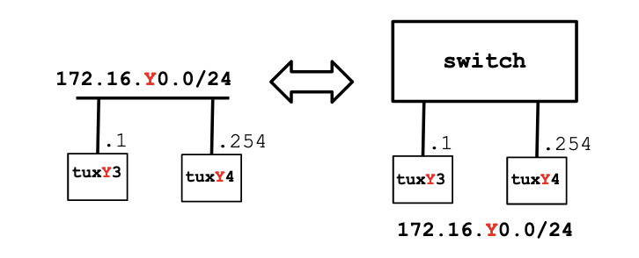

Figura 1 - Arquitetura exp.1

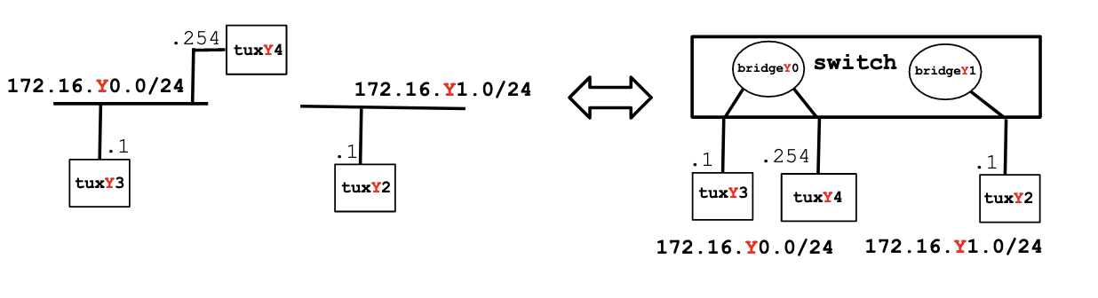

Figura 2 - Arquitetura exp.2

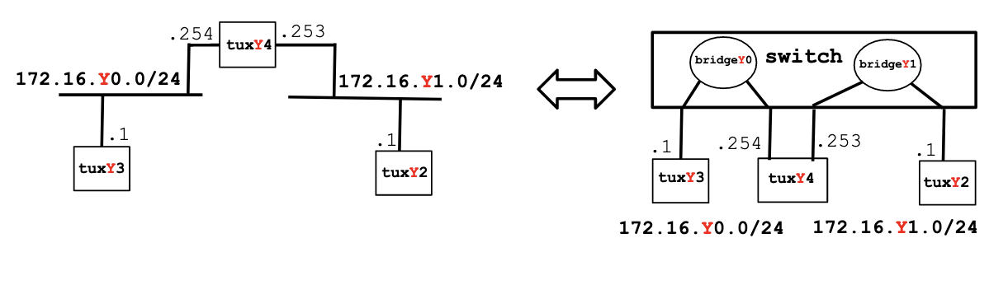

Figura 3 - Arquitetura exp.3

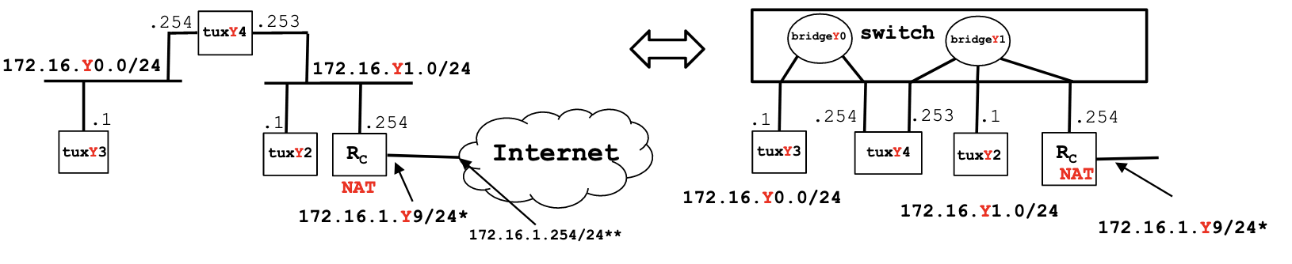

Figura 4 - Arquitetura exp.4

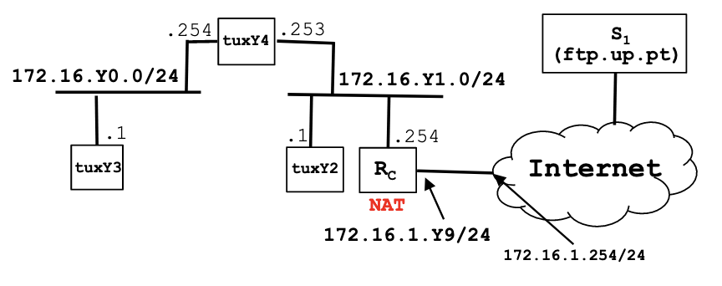

Figura 5 - Arquitetura exp.5

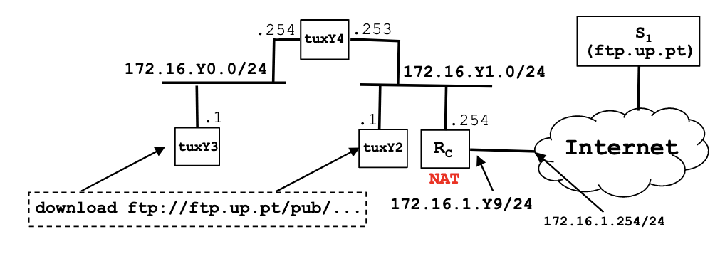

Figura 6 - Arquitetura exp.6

1. ***Logs* das experiências**
   1. Experiência 1

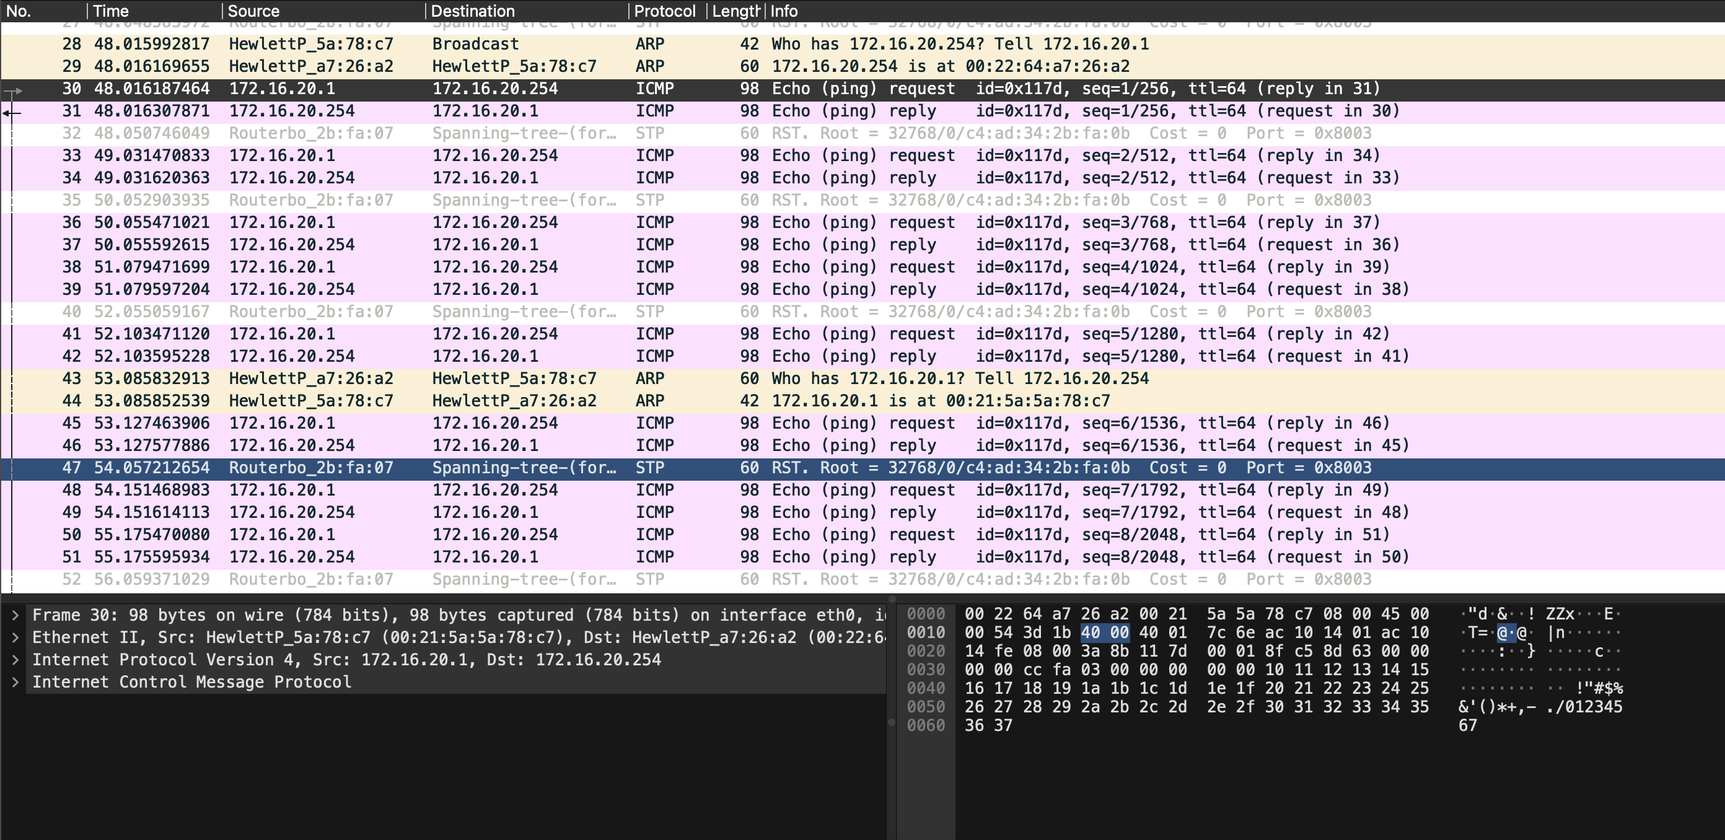

Figura 7 - Obter endereços MAC e IP dos pacotes de ping e tipo de tramas de ethernet

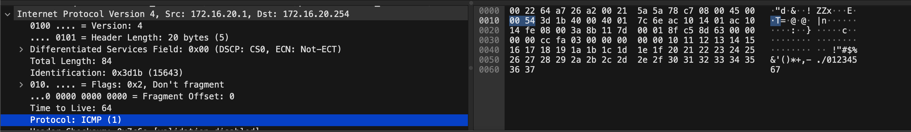

Figura 8 - Identificação dos tipos de tramas Ethernet

* 1. Experiência 2

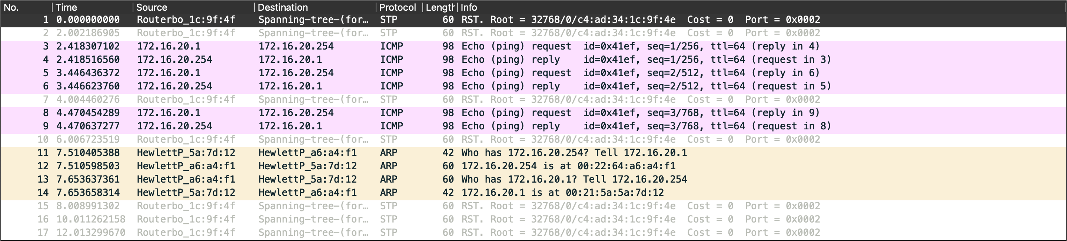

Figura 9 - No tux23, ping do tux24 e do tux23

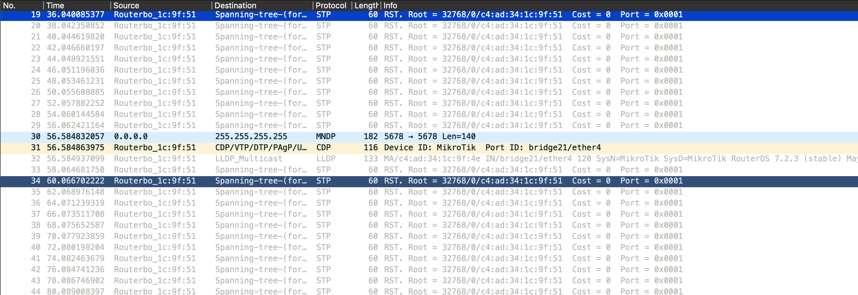

Figura 10 – Captura no tux22, ping broadcast (**ping -b 172.16.20.255**)

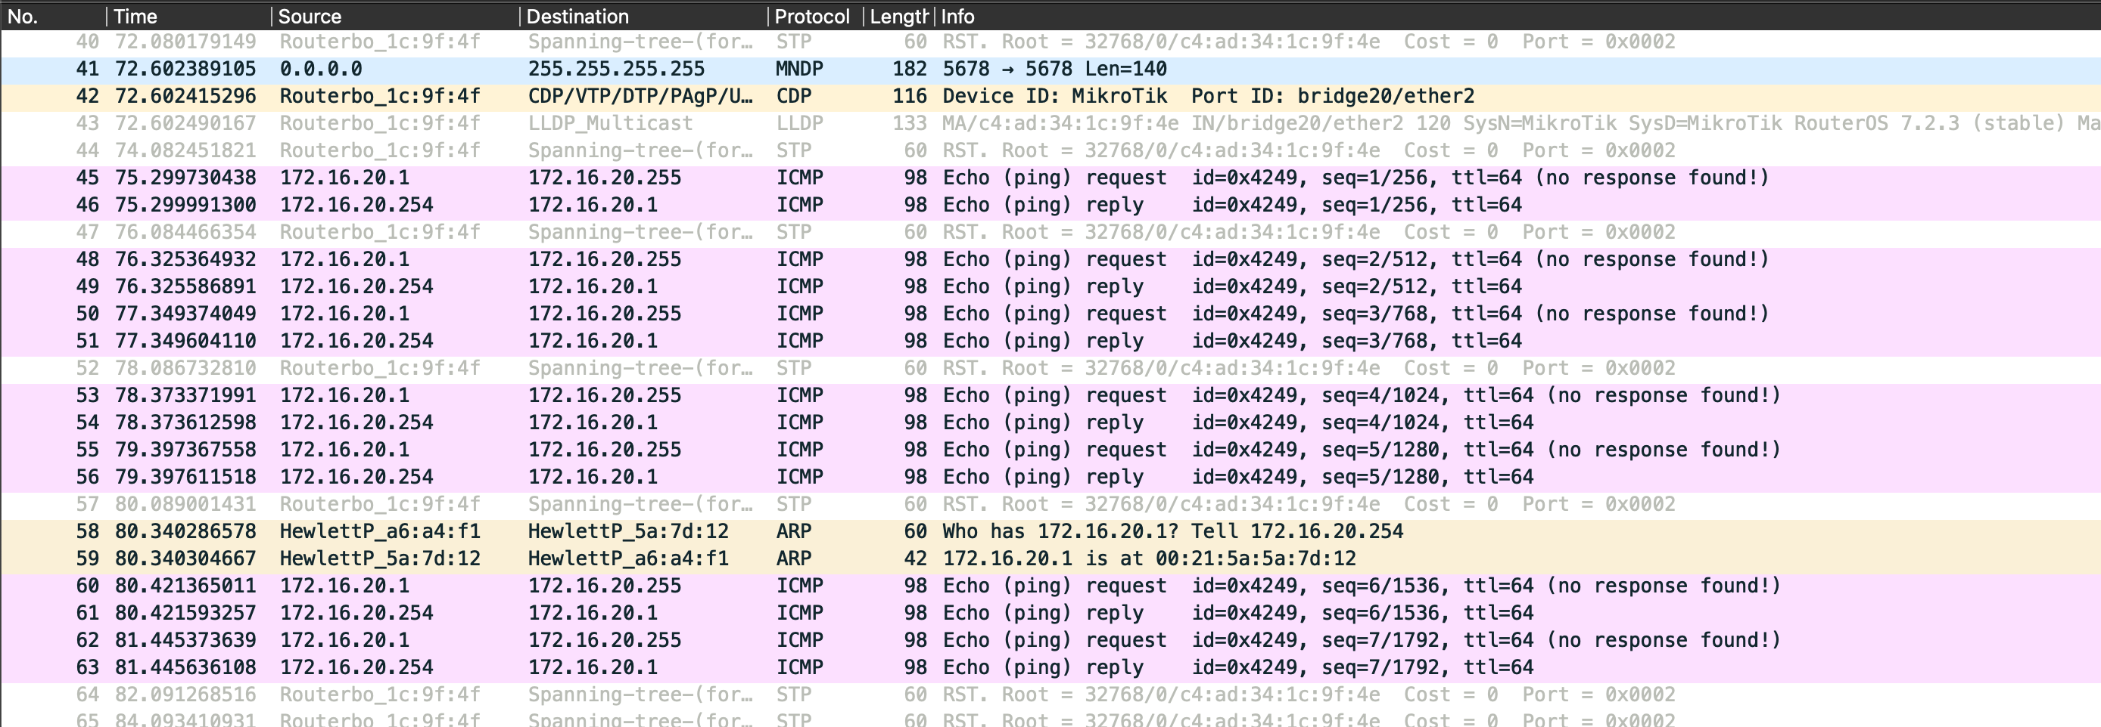

Figura 11 - Captura no tux23, ping broadcast no tux23 (**ping -b 172.16.20.255**)

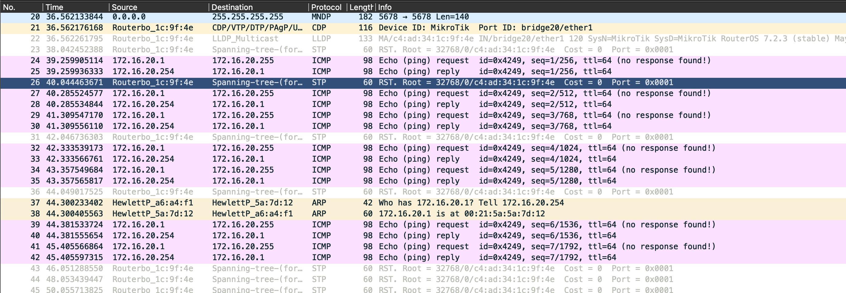

Figura 12 - Captura no tux24, ping broadcast no tux23 (**ping -b 172.16.20.255**)

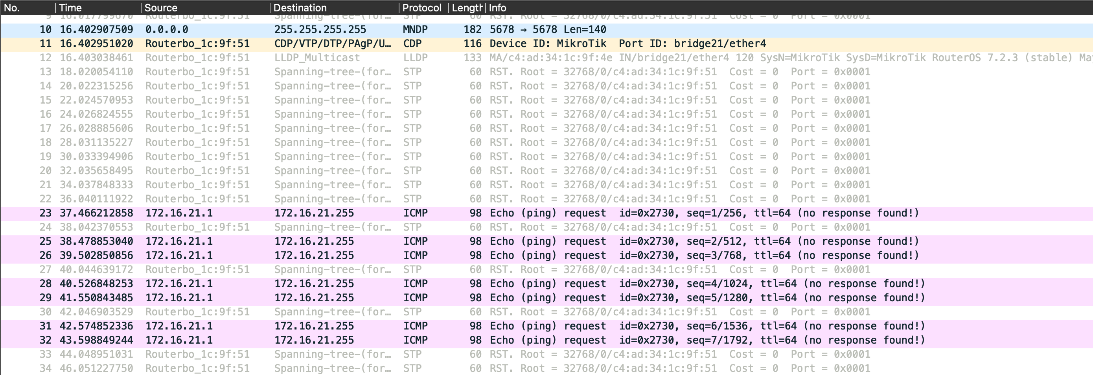

Figura 13 - Captura no tux22, ping broadcast no tux22 (**ping -b 172.16.21.255**)

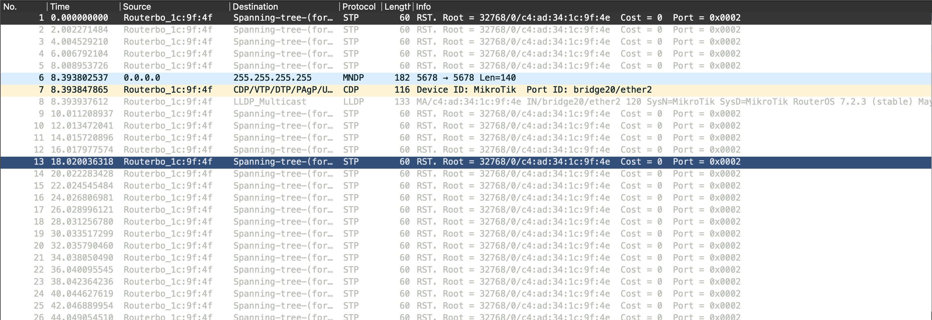

Figura 14 - Captura no tux23, ping broadcast no tux22 (**ping -b 172.16.21.255**)

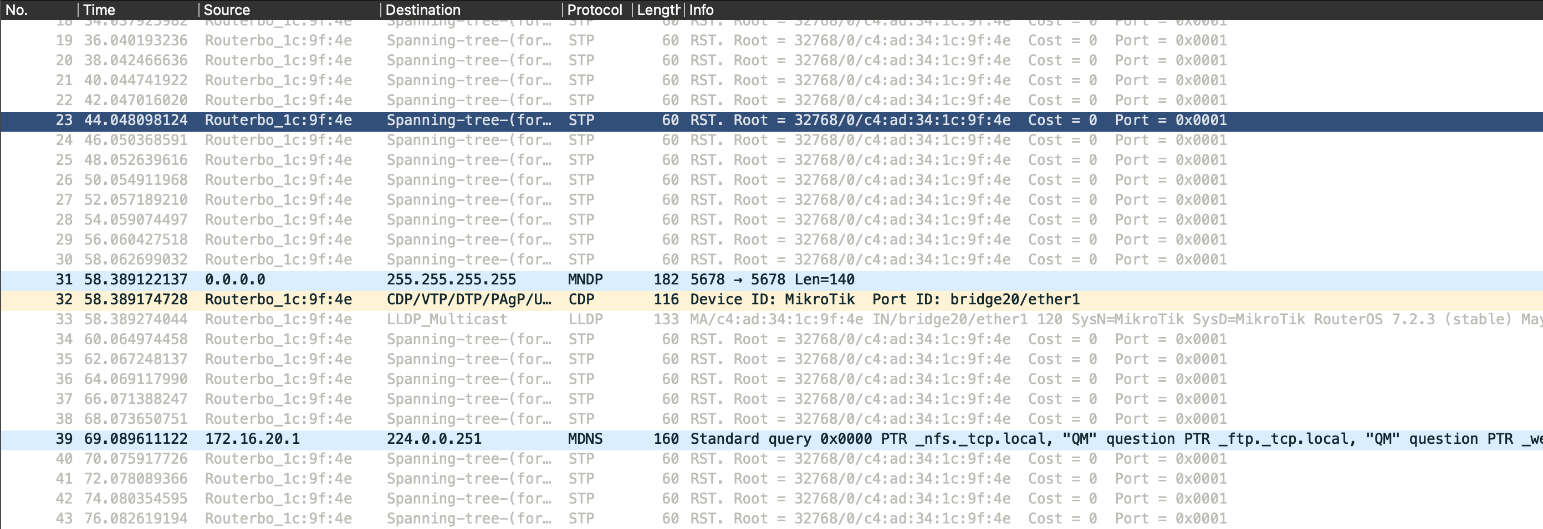

Figura 15 - Captura no tux24, ping broadcast no tux22 (**ping -b 172.16.21.255**)

* 1. Experiência 3

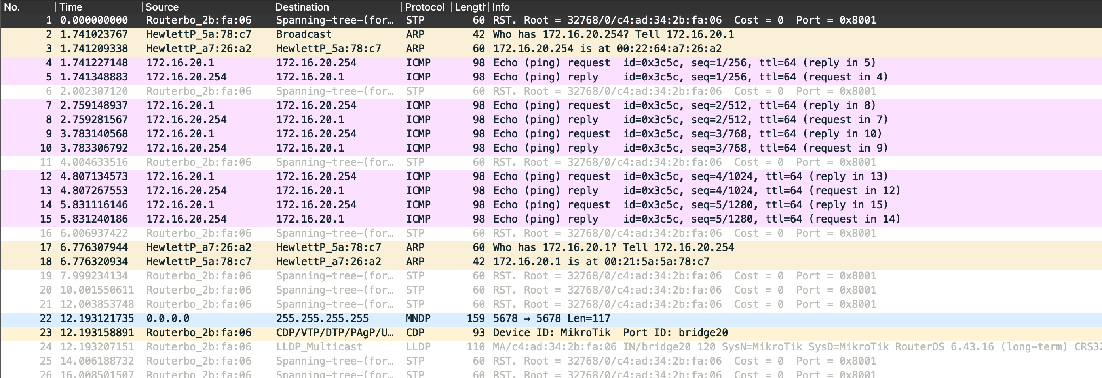

Figura 16 - Captura no tux23, **ping 172.16.20.254** (tux24)

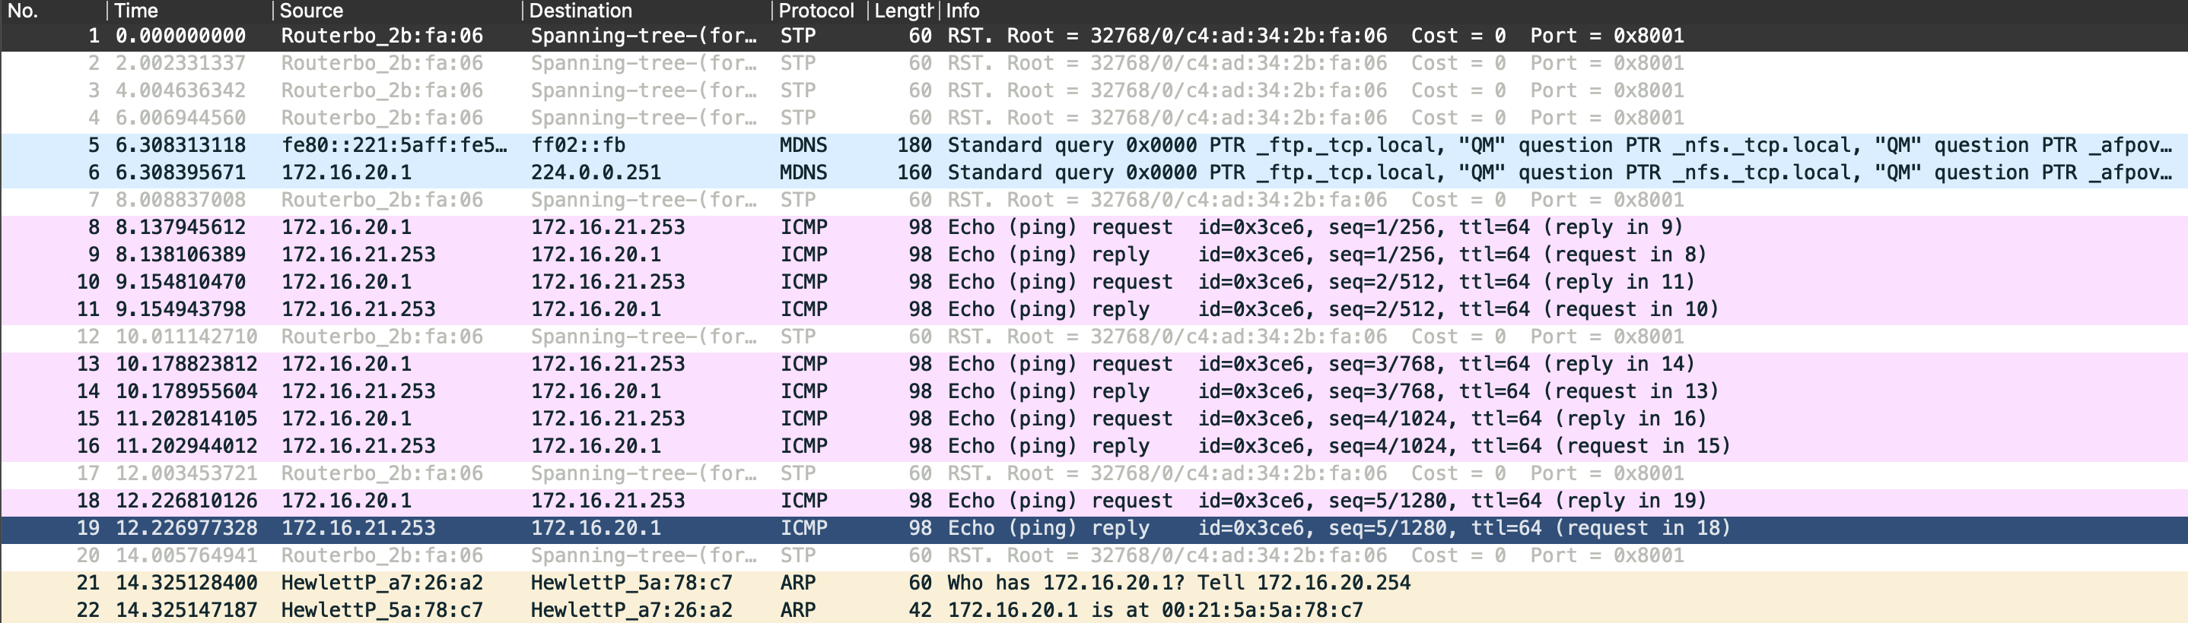

Figura 17 - Captura no tux23, **ping 172.16.21.253** (tux24)

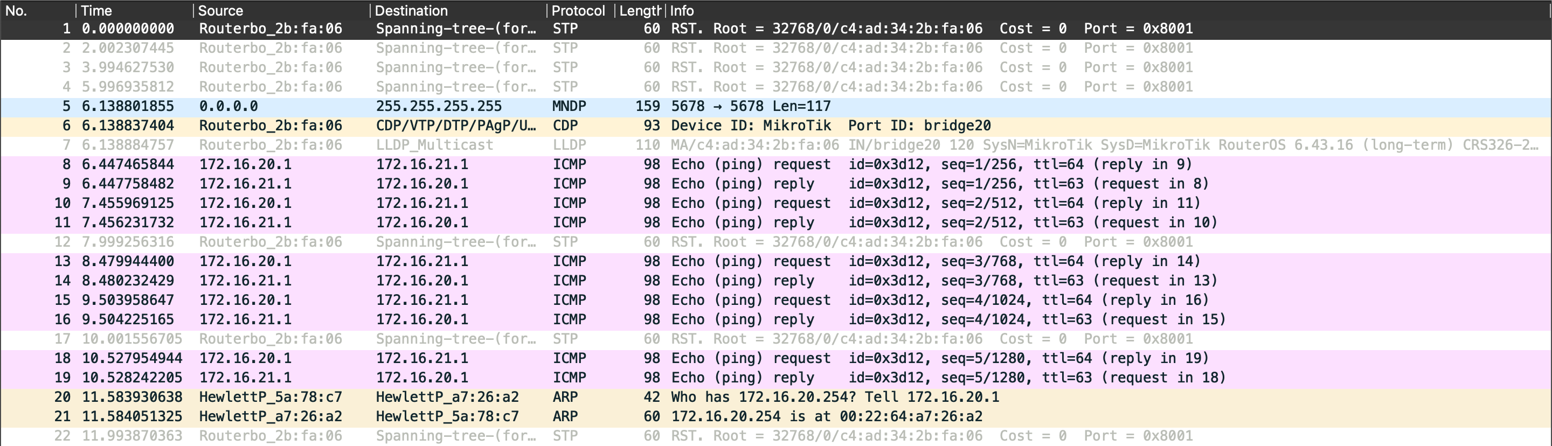

Figura 18 - Captura no tux23, **ping 172.16.21.1** (tux23)

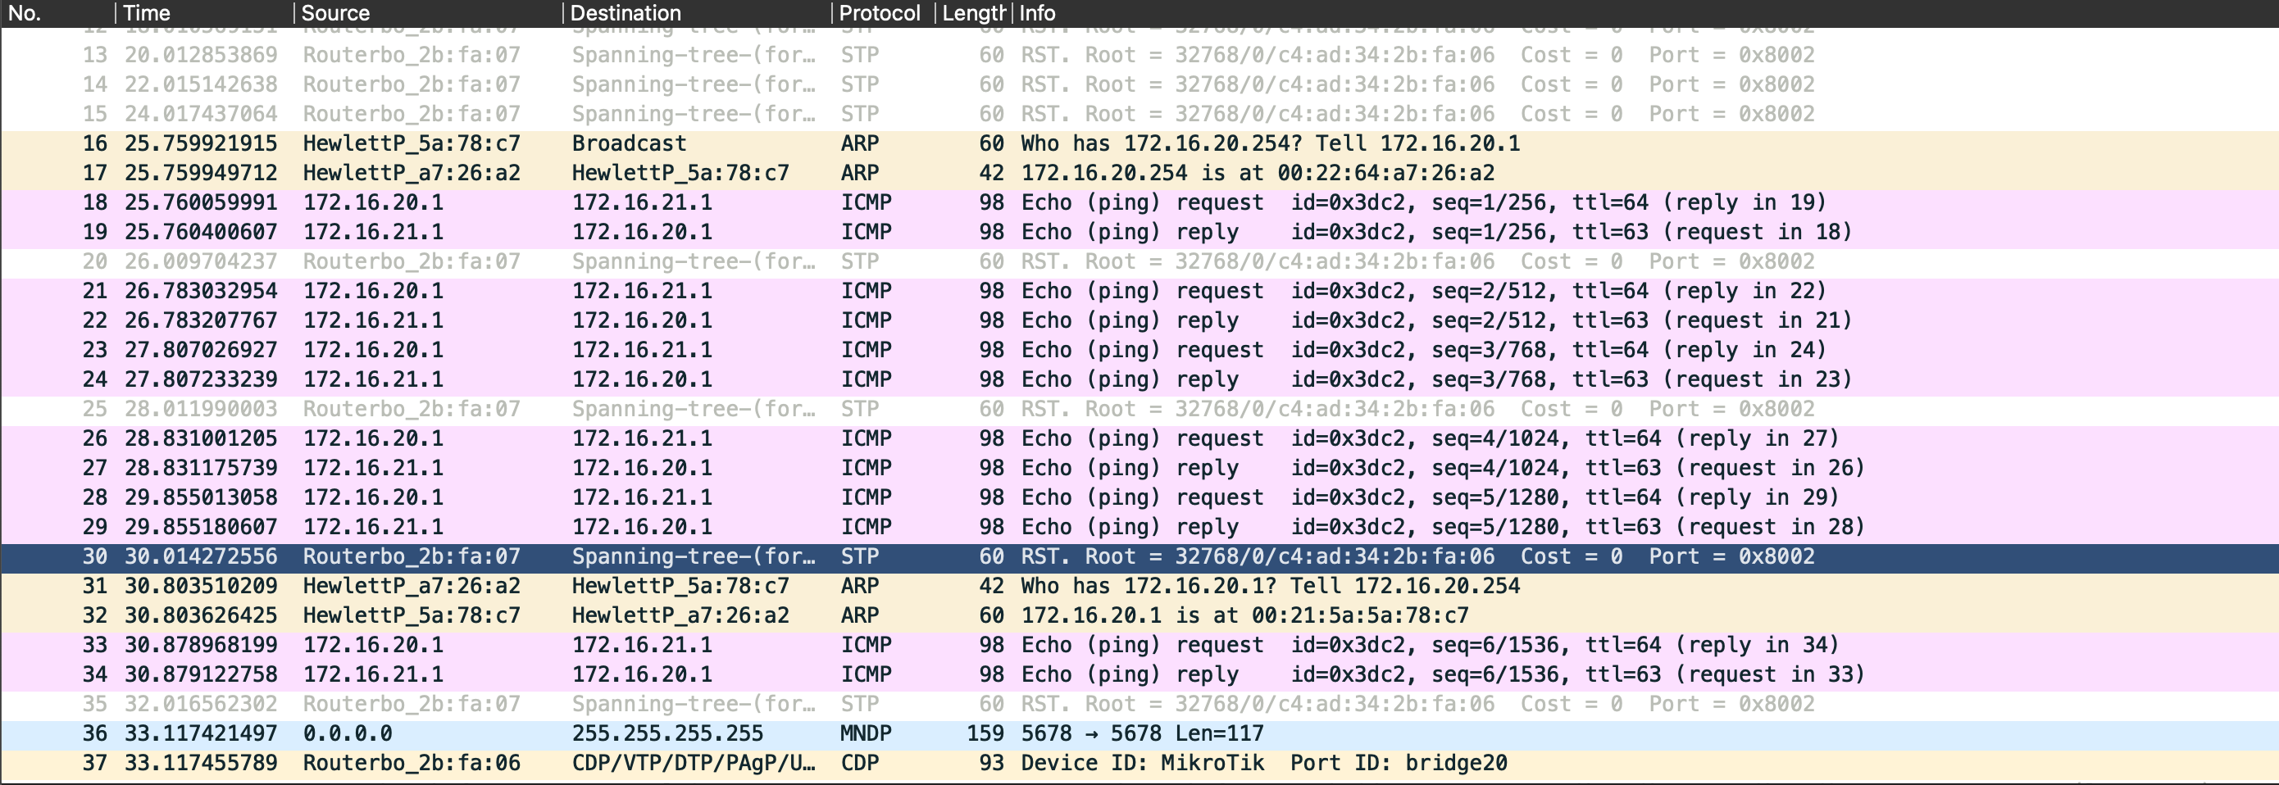

Figura 19 - Captura no tux24, no tux23 ping tux22 (172.16.21.1) – **eth0**

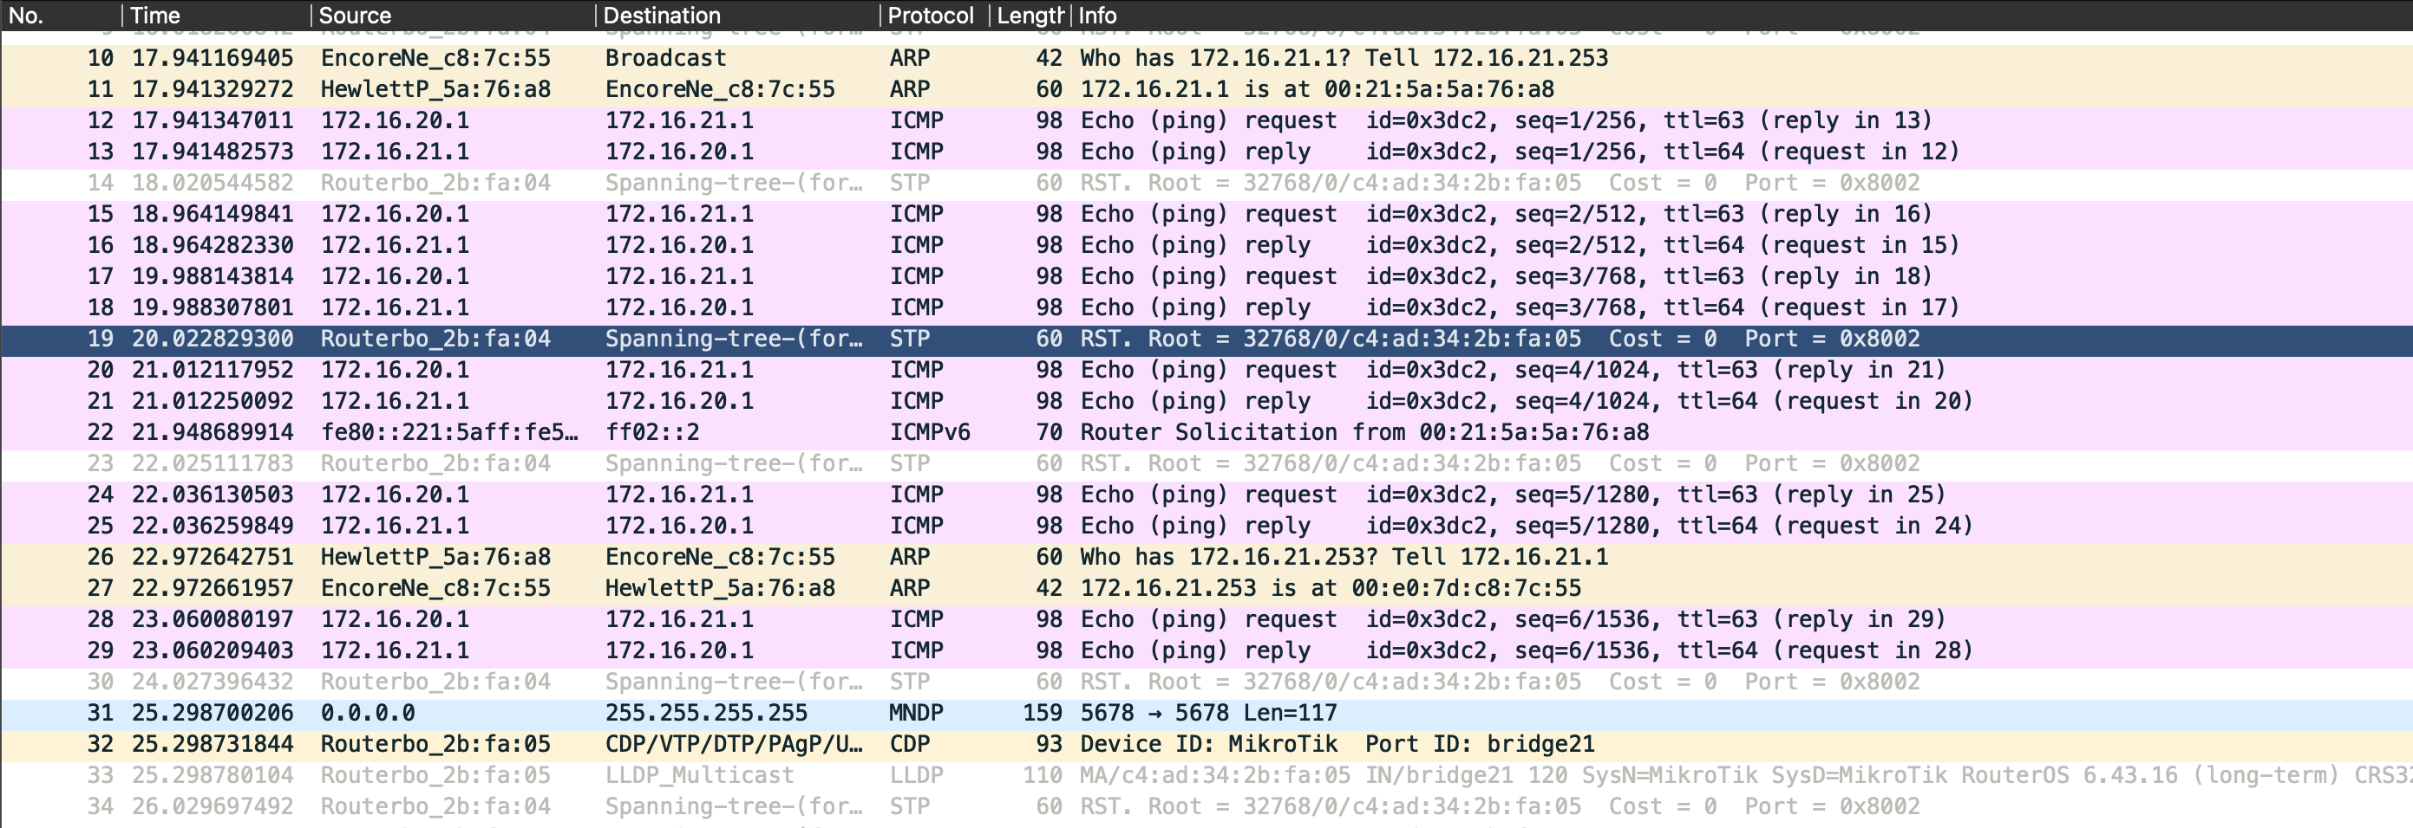

Figura 20 - Captura no tux24, no tux23 ping tux22 (172.16.21.1) - **eth1**

* 1. Experiência 4

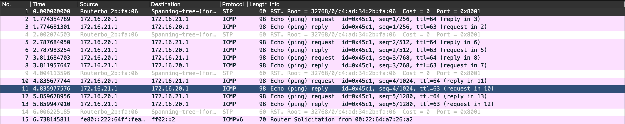

Figura 21 - No tux23, ping tux22

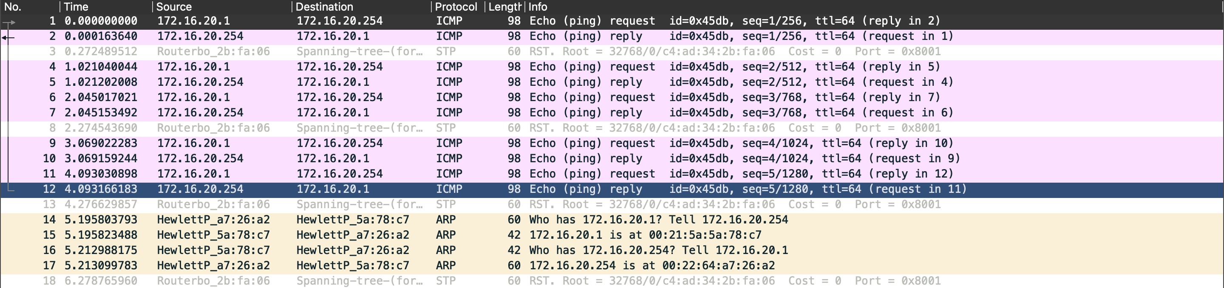

Figura 22 - No tux23, ping do tux24

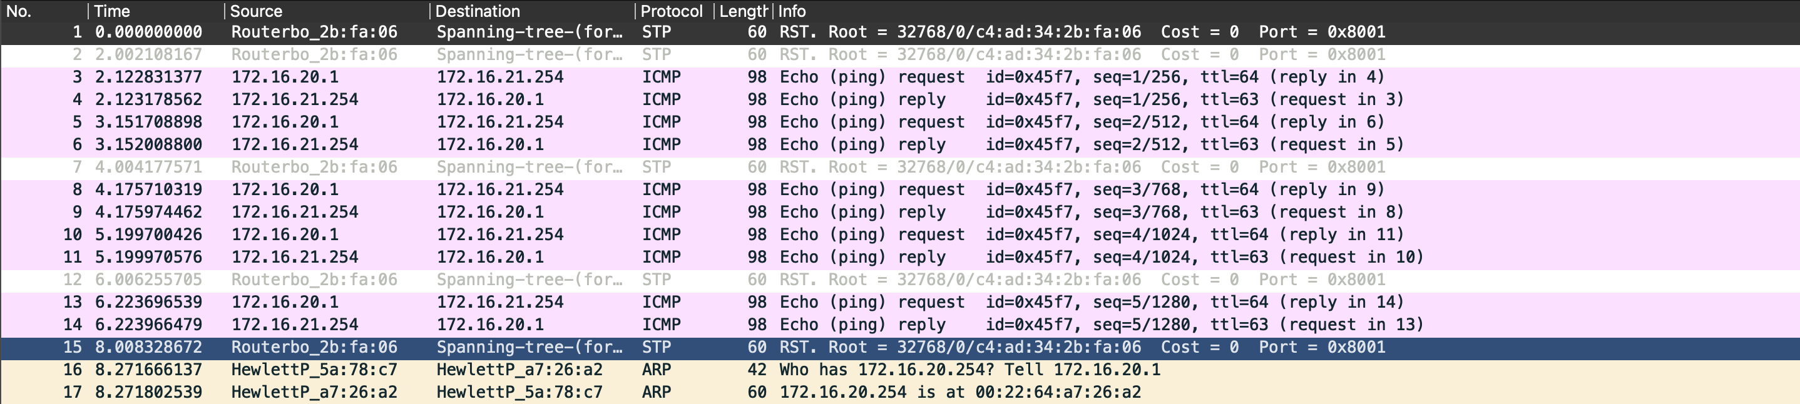

Figura 23 - No tux23, ping do **Rc** (172.16.21.254)

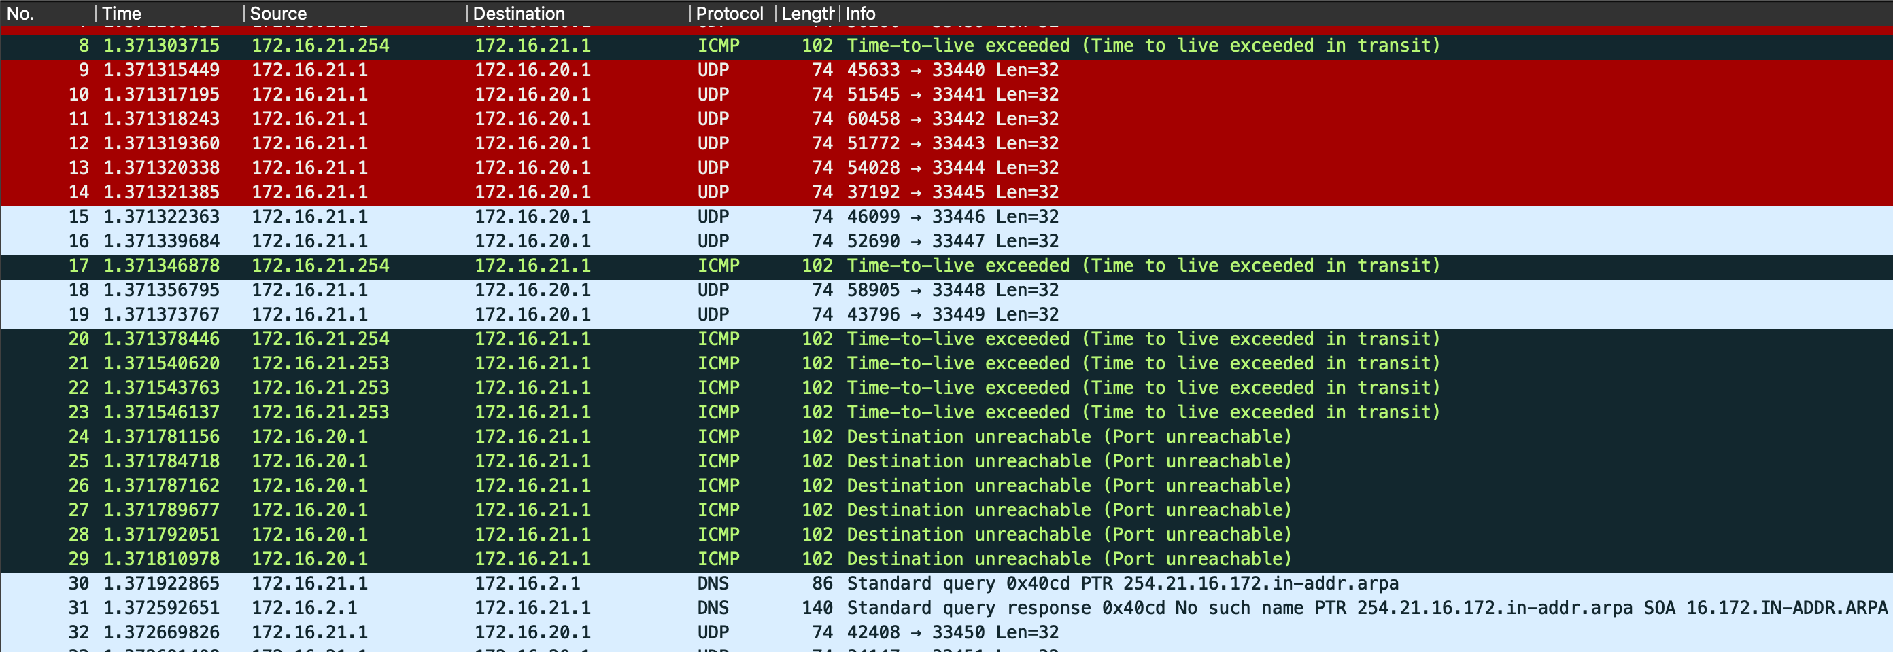

Figura 24 - No tux22, ping do tux22 depois de remover a route para **172.16.20.0/24 via tux24**

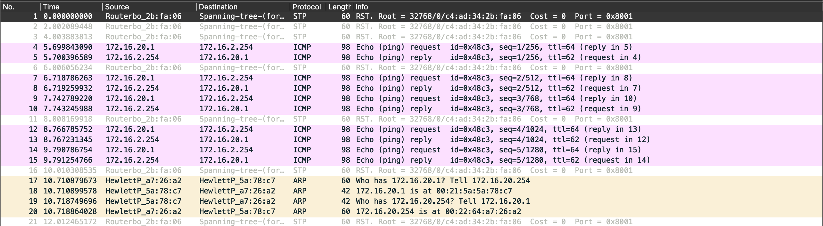

Figura 25 - No tux23, ping do router (na sala I320) 172.16.2.254 com NAT ativa

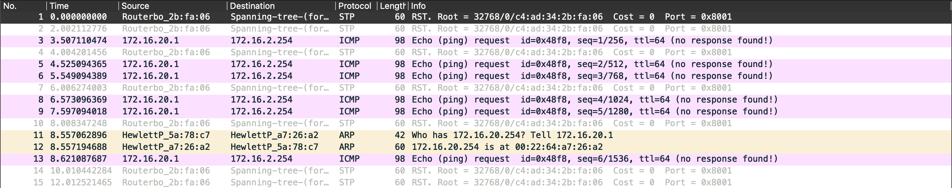

Figura 26 - No tux23, ping do router (na sala I320) 172.16.2.254 com NAT desativada

* 1. Experiência 5

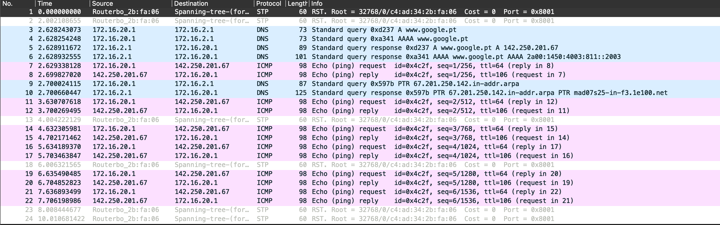

Figura 27 - Ping [www.google.com](http://www.google.com)depois de configurar o DNS

* 1. Experiência 6

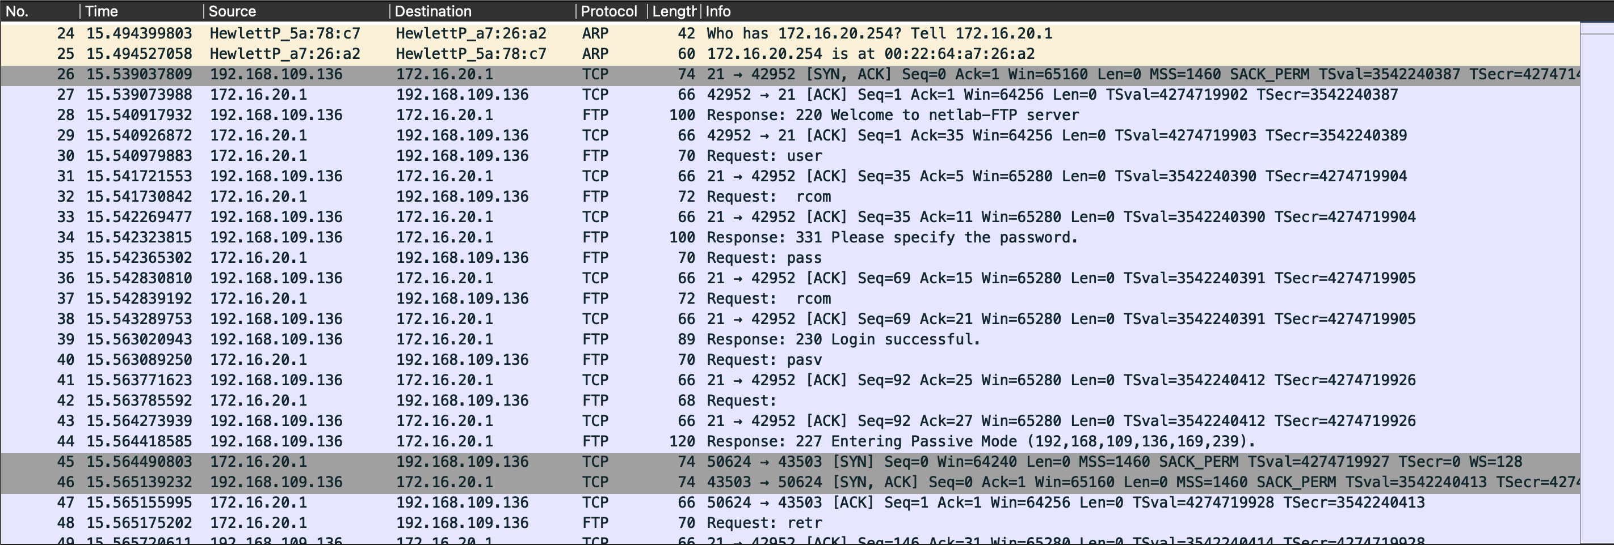

Figura 28 - No tux23, download da nossa aplicação

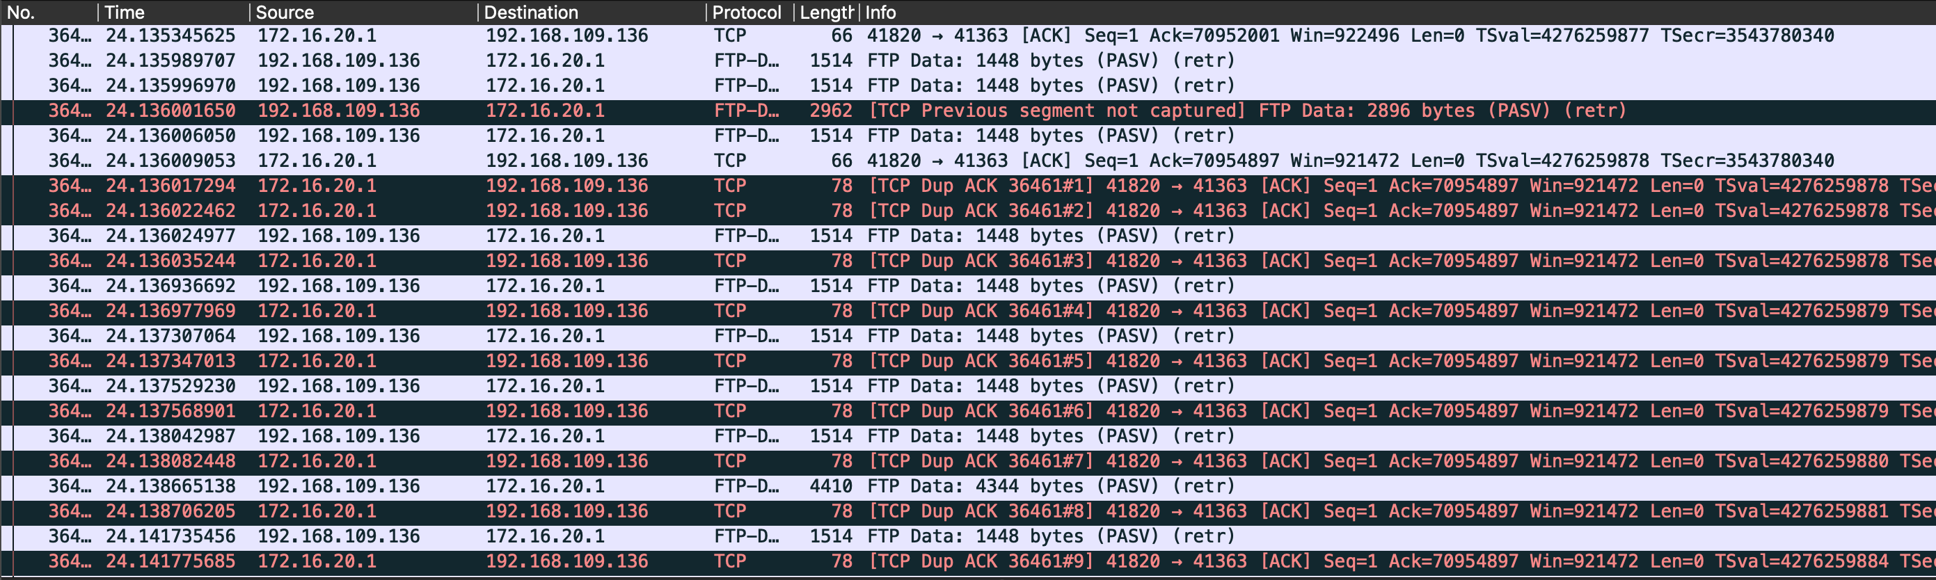

Figura 29 - Captura no tux23, download da nossa aplicação no tux23 e no tux22, simultaneamente

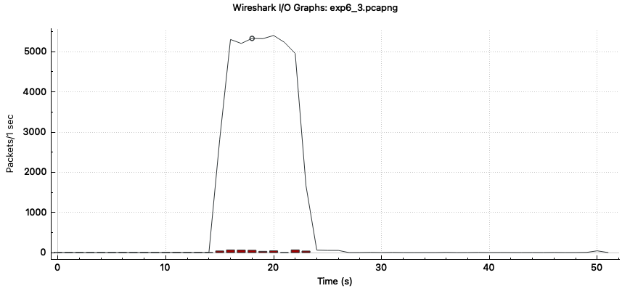

Figura 30 - Gráfico dos pacotes transferidos por unidade de tempo

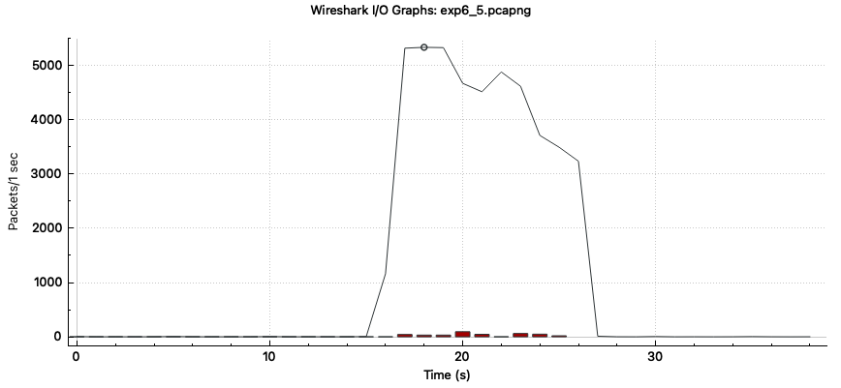

Figura 31 - Gráfico dos pacotes transferidos por unidade de tempo com 2 computadores